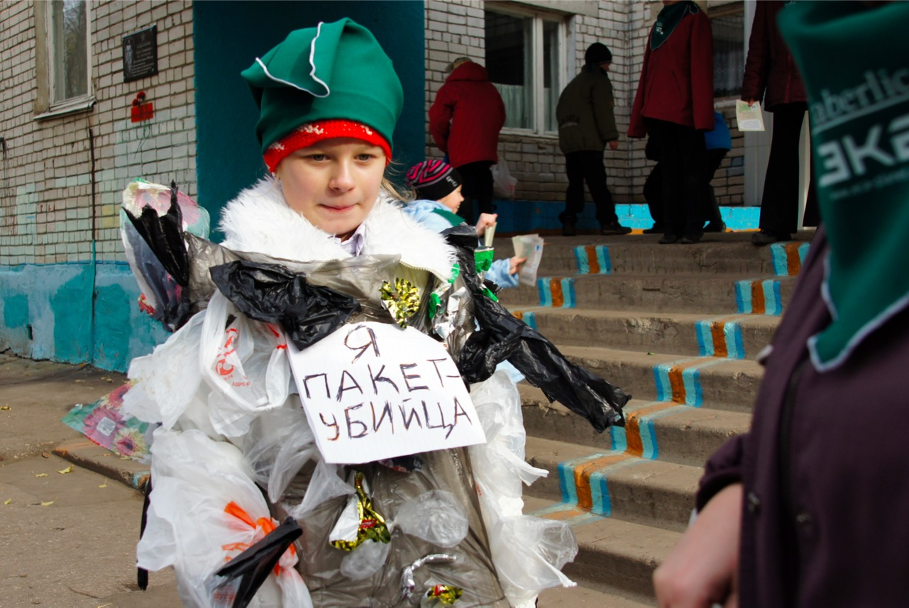

Екологічний проект шкільного самоврядування ЗОШ №41
м. Харкова на 2016-2017 н.рік

На тему: «Розпакування»

Проект «розпакування»
Керівники проекту:
- Куратор шкільного самоврядування.
- Класні керівники.
- Президент шкільного парламенту.
Тип проекту: довготривалий, груповий
Мета проекту: дослідити антропогенний вплив (використання пластмас) на навколишнє середовище, ознайомитись з шляхами вторинного використання пластмас.
Учасники проекту :
- Учні 1-11 класів
- Педагоги ЗОШ № 41
Актуальність проекту:
Засіяні харківські землі пластмасовими «квітами» від півночі до півдня, від заходу до сходу, - всюди вони.
І взимку і в літку, в будь-який час доби милує око людське краса світу полімерів…
Для задоволення своїх потреб ми вирубуємо ліси, розорюємо степи, осушуємо болота, добуваємо корисні копалини, будуємо заводи, фабрики, міста та систематично засипаємо сміттям та іншими відходами нашої діяльності навколишнє середовище. Забуваючи про те, що довкілля – це природний капітал, без якого неможливе наше існування; забуваючи про те, що ми є частиною природи. Руйнуючи її, ми - Homo sapiens, ЗНИЩУЄМО СЕБЕ.
Сьогодні Україна – одна з екологічно “брудних” країн, оскільки перенасичена хімічними, металургійними, гірничодобувними виробництвами зі застарілими технологіями. Ці та інші чинники, зокрема низький рівень екологічної свідомості суспільства України, призвели до надмірного забруднення поверхневих і підземних вод, повітря і землі, і як наслідок, маємо: різке погіршення стану здоров’я людей, зменшення народжуваності та збільшення смертності, що веде до вимирання і біологічно-генетичної деградації українського населення.
Всі знають, що ми живемо в епоху пластику. Широке застосування пластику пояснюється його якостями:
- універсальністю застосування (дозволяє створити нескінченну кількість кольорів і форм, що дуже важливо при створенні дизайну);
- можливістю отримання полімерних матеріалів з широким набором необхідних фізичних властивостей;
- дешевизною сировини;
- легкістю;
- малою енергоємністю виробництва (в порівнянні з виробництвом скла, металу, паперу).

Існують такі галузі, наприклад, виробництво упаковки для ліків і харчових продуктів, де без застосування пластиків вже не обійтись. Тим не менш, в усьому світі все більше загострюється занепокоєння з приводу екологічності пластиків і обґрунтованості такого широкого їх застосування. Як відомо, вони виготовляються з нафти, а її кількість на планеті обмежена - при зростаючих рівнях її споживання, запасів вистачить менше ніж на 100 років. І, найголовніше, традиційні пластики, які в основному виготовляються зі звичайних полімерів, практично не розкладаються в природних умовах. Точніше, в процесі фотоокиснення - під впливом світла і кисню, полімери розкладаються, але на це піде не одна сотня років.
Існують різні способи переробки деяких полімерів, але далеко не всі з них можна переробити повністю, до того ж не скрізь системи утилізації відходів дозволяють застосовувати такі технології. Тим не менш, незважаючи на ці недоліки, відмовитися від застосування пластиків в сучасних умовах неможливо.
В житті українського населення вироби з пластмаси є невід’ємною складовою його побуту. Та після їх використання пластик опиняється на смітниках, не розкладаючись більше 200 років. Ковтаючи його, тварини гинуть; під час горіння виділяються шкідливі речовини, перешкоджаючи газообміну у ґрунті та воді. Технології переробки дозволяють одержати багато корисних речей з пластикової вторсировини .
Багато вчених-екологів не підтримують переробку пластмас, вони стверджують, що переваги переробки не виправдовують виробництва більшої кількості пластмас, тому що виробництво пластмас використовує горючі корисні копалини та створює токсичні побічні продукти. Інші екологи підтримують дослідження переробки пластмас, стверджуючи, що вироби з пластмаси користуватимуться і надалі попитом, а дослідження в галузі переробки пластмас економитиме місця закритих звалищ, усуне потребу спалювання пластмас та сприятимете переробці продуктів
Завдання проекту:
1. Розглянути теоретичний матеріал з теми «Пластмаси»;
2. Ознайомитися з методами вторинної переробки пластику (рециклізації), перспективами їх впровадження в Україні;
3. Вивчити досвід інших країн, в яких вже працюють такі заводи;
4. Дослідити рівень освіченості сільського населення з питання маркування пластмасових виробів;
5. Визначити, який відсоток складають пластмаси серед твердих побутових відходів;
6. На основі отриманих результатів запропонувати шляхи вирішення проблеми використання пластмаси, зменшення їх кількості, взаємодію з навколишнім середовищем ;
8. Сприяти формуванню високої екологічної культури через екологічну освіту і виховання
9. Збір використаних пляшок шляхом сортування (Цей метод отримав широке розповсюдження за кордоном і починає розвиватися в Україні. Сортуванням побутових відходів займаються двірники згідно договорів із заготівельниками приймальних пунктів вторинної сировини. Такий спосіб заготовок, мабуть, є найбільш перспективним у наших умовах, оскільки забезпечує достатню чистоту зібраного матеріалу (з пляшок на стадії заготівлі знімаються кришки, кільця та етикетка)).
Очікувані результати:
- Сприяння формуванню екологічної свідомості школярів та населення:
- Здоров’язберігаючі аспекти використання пластмасових виробів.
- Шкідливий вплив використаної пластмаси на довкілля.
- Показ вторинного використання та правильної утилізації виробів з пластмаси.
- Збереження навколишнього середовища через зменшення його забруднення пластмасовими виробами.
- Переконання щодо можливості вторинного використання виробів з пластмаси.
- Відновлення пункту прийому пластику, битого скла, макулатури.
- Збір учнями, на території Червонозаводського району пластику, битого скла, макулатури.
- Встановлення попереджуючих написів на території району, про штрафування людей, які викидають сміття в не призначеному для цього місці.
- Надання інформації жителям району про місце знаходження пункту прийому пластику, битого скла та макулатури.

Опис проекту:
Глобальною є проблема відходів. У широкому розумінні відходи — це все те, що людина викидає на планету в результаті господарювання, одержання енергії та всієї життєдіяльності. Це — вихлопні гази автомобілів, нечистоти промисловості і сільського господарства, побуту, дим та гази з труб. До відходів слід віднести і нафтові плями, згубні для життя океанів. Відходами є й важкі метали та отруйні речовини, які насичують ґрунт, повітря, воду і харчопродукти. Відходи — це і паливо атомних; електростанцій, надійно захоронять які поки що не навчились (а єдиний на території колишнього Союзу могильник радіоактивних відходів з атомних електростанцій в Краснодарському краї відмовився приймати відходи з України).
Відходи — це пластики, що не розкладаються в землі (в воді їх ковтають морські тварини і від цього гинуть). Необхідне пробудження громадських діячів, політиків, економістів, лікарів, технологів, зрештою — всіх людей. Усі життєві процеси в усіх державах повинні розглядатися насамперед з точки зору екології потрібне не просто екологічне мислення, треба всіма доступними засобами формувати екологічний світогляд.
Етапи проекту:
- Теоретична частина
Відходи - це будь-які речовини, матеріали і предмети, що утворюються у процесі людської діяльності і не мають подальшого використання за місцем утворення чи виявлення та яких їх власник повинен позбутися шляхом утилізації чи видалення (Закон України « Про відходи»)
Сміття - це тверді побутові відходи (ТПВ), що утворюються в процесі життєдіяльності людини і накопичуються в житлових приміщеннях, соцкультпобуту, громадських, навчальних, лікувальних та інших закладах і не мають подальшого використання за місцем їх утворення. Це такі предмети: газети, обгортки, упаковки, харчові відходи, побутова техніка, зношений одяг нагромаджуються в помешканнях людей. До сміття не належать каналізаційні стоки і дощові води.
Небезпечними відходами є: займисті, отруйні, нестабільні або радіоактивні відходи, чи ті, що містять небезпечні речовини, наприклад, пестициди або свинець. Хоча більшість цих відходів є в твердому або напівтвердому стані або зберігається в бочках чи каністрах, які вважаються твердими відходами, деякі з них перебувають у рідкому або газоподібному стані. Наприклад, частиною потоку твердих відходів не вважаються небезпечні відходи з фабрик та стічних труб, що стікають безпосередньо у водні системи, та небезпечні радіоактивні матеріали, які виробляються військовими та атомними електростанціями. Однак, обидва типи відходів призводять до різкого зростання кількості відходів та спричиняють значне забруднення.
Кожному, хто викидає сміття, добре відомо, як швидко воно може нагромаджуватись.
Склад сміття:

- харчові відходи - 7,4%,
- скло - 7%,
- пластик -8%,
- метали – 8.5%,
- папір - 40%,
- господарчі відходи – 8,6%,
- інші – 11,6%

Слід зазначити що за властивостями розкладатися природнім шляхом відходи поділяють на дві групи:
1. Розкладаються в природі: папір (2 роки), натуральні тканини (вовняні, бавовняні, лляні), харчові відходи, деревина.
2. Не розкладаються в природі: скло (1000 років), полімерні матеріали, пластмаси (400 років), поліетилен, метали, резина ( автомобільні шини).
Чому світ відмовляться від пластику та пластикових пакетів?
- За даними комітета ООН з охорони природи кожен рік пластикові відходи стають причиною смерті 1 мільйона птиць, 100 тисяч морських ссавців і великої кількості риб;
- Термін остаточного розпаду поліетилену близько 100-400 років ;
- При спалюванні пакет виділяє шкідливі речовини, небезпечні для природи і здоров'я людини;
- Майже кожен шматочок КОЛИ-НЕБУДЬ виробленого пластика, досі існує;
- Пластикові пакети становлять 7-9 % усього виробленого людиною сміття;
- Пластикові пакети стають частиною Великого тихоокеанської сміттєвої плями - виру антропогенного сміття в північній частині Тихого океану.

- Підготовчий етап
Намалювали на великому стенді зображення баку для сміття. Позначили його окремі частини:

1) папір
2) харчові відходи
3) пластмаса
4) скло і кераміка
5) металічні відходи

Розмістили на помітному місці. Написали на папері фрази: "Зменш кількість», «Використай повторно», «Перероби» і прикріпили його клейкою стрічкою поруч з малюнком. Переписали назву кожного предмета на окрему картку під заголовком "Сміття чи скарб?".
Діти навели приклади виробів, які щодня викидають у сміття вдома, записали їх перелік на дошці. Показали малюнок та розмістили його у відповідній секції баку для сміття. Паперові вироби, харчові відходи, сміття з подвір'я, скло, метал та пластмас, "Інше" ж включає все те, що не входить до жодної з названих категорій, напр. велосипедні шини, старі меблі, дерево, гуму, тканини, іграшки, виготовлені з застосуванням різних матеріалів тощо.
Наприклад, рештки зі столу та шкірка апельсини опинились серед харчових відходів, зібране листя та бур'ян є відходами з подвір'я, старі журнали та картонні коробки потрапили до паперових виробів, порожні бляшанки з-під їжі для собак та фольга - до відходів металу і т. д.
Потім діти намалювали те, що, викидають у них вдома, та наповнили цим "сміттям" свій бак. На звороті картки кожен учень намалював вказаний виріб чи вирізав його з журналів та наклеїв. Потім, діти почергово "викидали своє сміття", підходячи до схеми прикріплюючи картки до відповідних секцій.

- Експериментальна частина:
1.Протягом тижня учасникам заняття давалось таке завдання: побутові відходи посортувати на різні секції та підрахували масову частку пластмаси за формулою:
W = m1/m2 *100%
де m1 це - маса пластмаси, а m2 це - маса сміття

Отримані результати:

Пластмаси - 49%
Харчові відходи - 34%
Папір - 13%
Скло – 2,4%
Металічні відходи – 0,6%
Висновок:
Використання пластмасових виробів займає важливе місце в житті людини. Малий відсоток обізнаності населення з питання маркування, вторинного використання та утилізації пластмас говорить про низький рівень екологічної свідомості, незадовільну роботу інформаційних служб. Саме тому треба розпочати широкомасштабне роз’яснення серед населення щодо використання та утилізації пластмасових виробів, проводити акції, випускати пам’ятки чи бюлетені повторного використання пластику. Необхідно організовувати збирання виробів з пластмаси та їх сортування., систематичне їх відправлення до центрів утилізації чи вторинної переробки.
В ході дослідження учні наочно побачили необізнаність населення з даного питання, масштабність засмічення сільської місцевості, тобто їхньої домівки. Тому великим плюсом цього проекту стало емоційне піднесення дітей щодо покращенню ситуації в боротьбі з виникненням стихійних сміттєзвалищ та в питанні правильної утилізації пластику.
В ході проекту виникли наступні рішення:
- Написання в газету статті про висвітлення даної проблеми.
- Похід до депутата з підняттям питання про встановлення написів: «Заборонено викидувати сміття: штраф 50 грн.».
- Висунення пропозиції про проведення систематичних екологічних уроків з учнями школи.
- Проведення загальношкільних лінійок, присвячених даній проблемі та вихід в місті з виготовленими транспарантами: «Ні сміттю!», «Ми за чисте місто!», «Ми за здоровий спосіб життя!», «Збережімо наше місто!».
- В ході агітації «Чистота довкілля – обов’язок людини» роздавати бюлетні, виготовлені самими учнями де вказувати шляхи вторинного використання пластмасових виробів.
Даний проект дав можливість усвідомити і школярам і дорослим значущість проблемного використання пластмас.
  - Учні почали змінювати свій стиль поведінки по відношенню до збереження довкілля – зараз пластмасові відходи значно менше викидаються деінде.
  - Згідно опитування більшість учнів зрозуміли можливість вторинного використання пластмасових виробів.
  - Сім’ї школярів, які були ознайомленні з проектом, почали впроваджувати сортування і утилізацію виробів з пластмаси згідно отриманих знань.

Загальні рекомендації:
1. Запровадити комплексну систему збору, заготівлі та переробки (утилізації) побутових відходів.
2. Відкривати пункти прийому пластмасових виробів.
3. Встановити баки для сміття в сільських місцевостях, лісових насадженнях.
4. Накладати штрафи на людей, які викидають сміття не в спеціально призначених місцях.
4. Створити економічно вигідні умови для розробки та впровадження технологій вторинної переробки пластику.
5. Розробка виробництва пластмасових виробів, що підвищує їх здатність швидко і самостійно розкладатися в природі.
6. Віддавати перевагу пакувальним матеріалам, які можна використати повторно, переробити, або які виготовлені з екологічно нешкідливих матеріалів.
7.Обирати товари на яких є екологічне маркування – знак, що вказує про екологічну перевагу продукції або послуги серед визначеної групи, що базується на принципі оцінки її повного життєвого циклу.

Висновок: результати дослідження підтверджують про масове використання населенням виробів з пластику.

VII. Механізм реалізації проекту
- Засвоєння теоретичного матеріалу та вміння його використовувати в повсякденному житті.
  - що таке пластмаси;
  - класифікація пластмас;
  - методи одержання пластмас;
  - маркування пластмас;
  - властивості пластмас;
  - застосування пластмас.
- Випуск в шкільній газеті статті з результатами дослідження юних захисників природи.
- Створення учнями проекту «Вирішення проблеми людства використання пластмаси, зменшення їх кількості, взаємодія з навколишнім середовищем».
- Залучення до проекту жителів села, педколективу та учнів.
  - визначення рівня обізнаності населення щодо використання пластмасових виробів;
  - визначення масової частки пластмасових виробів серед твердих відходів;
  - аналіз отриманих результатів.
- Підвищення екологічної свідомості населення як найважливішого компонента екологічної культури, що об’єднує всі види і результати матеріальної і духовної діяльності людей.

